**Taller 1 individual**

**Segmentación de clientes por Clustering para compañía financiera**

Camilo Delgado Burbanoa,c

Cristian Camilo Tirado Cifuentesb,c

aEstudiante de Ingeniería Industrial

bProfesor, Departamento de Ingeniería Industrial

cPontificia Universidad Javeriana, Bogotá, Colombia

**BUSINESS UNDERSTANDING**

**Determine Business objectives**

Background: La compañía se encuentra en la industria bancaria, esta se ve influenciada por diferentes aspectos que se analizan a continuación mediante PESTLE, Fuerzas de Porter y SWOT.

Análisis Externo – PESTLE:

**Político**: Las entidades financieras se ven afectadas por factores políticos tales como las regulaciones gubernamentales, estabilidad política y normativas financieras. El entorno de la industria financiera también se podría ver afectado por la legislación bancaria y políticas fiscales (gasto público, gravámenes a transacciones, entre otros)

**Económico:** Tendencias macroeconómicas como la inflación, las tasas de interés, el crecimiento económico y las variaciones en el empleo afectan la capacidad de ahorro y crédito de los clientes. Lo anterior sucede debido a que el entorno económico influye en la capacidad adquisitiva de la persona y con ello, afecta sus decisiones de uso de productos bancarios.

**Social:** Las dinámicas sociales también ejercen una influencia importante. El cambio en las preferencias de los consumidores, evidenciado por la creciente demanda de servicios digitales, y factores demográficos, como el envejecimiento de la población, pueden redefinir la oferta y la estrategia de productos de las entidades financieras.

**Tecnológico:**  
La transformación digital ha acelerado la automatización de procesos dentro del sector bancario. Tecnologías como la inteligencia artificial están mejorando la atención al cliente, mientras que el análisis de big data permite ofrecer servicios financieros más personalizados y ajustados a las necesidades de cada usuario.

**Legal:**  
El cumplimiento normativo es esencial en la industria financiera. Las leyes de protección de datos, como la Ley de Protección de Datos Personales (GDPR), exigen a las entidades garantizar la privacidad de la información de los clientes y evitar posibles sanciones que podrían comprometer su reputación.

**Ambiental:**  
La sostenibilidad se ha convertido en un aspecto clave para el sector financiero. Cada vez es más relevante que los bancos adopten prácticas respetuosas con el medio ambiente y fomenten el financiamiento de proyectos sostenibles o ecológicos.

**Fuerzas de Porter**

1. **Rivalidad entre competidores actuales:**  
   La competencia en el sector financiero es intensa. Además de las entidades bancarias tradicionales, han surgido fintechs que ofrecen servicios innovadores, lo que aumenta la rivalidad y exige una diferenciación constante.
2. **Amenaza de nuevos entrantes:**  
   El desarrollo tecnológico ha reducido las barreras de entrada en el mercado financiero, permitiendo que bancos digitales y fintechs con estructuras más ágiles compitan directamente con las instituciones establecidas.
3. **Poder de negociación de los clientes:**  
   La diversidad de opciones disponibles ha incrementado el poder de negociación de los clientes, quienes ahora pueden comparar servicios y exigir productos personalizados que se adapten mejor a sus necesidades.
4. **Poder de negociación de los proveedores:**  
   Los proveedores tecnológicos, como las plataformas de pago y los sistemas de gestión bancaria, tienen una influencia considerable sobre la operación de las entidades financieras, ya que muchas dependen de sus servicios para garantizar la eficiencia de sus procesos.
5. **Amenaza de productos o servicios sustitutos:**  
   El avance de alternativas como las criptomonedas, las billeteras digitales y otros medios de pago innovadores representa una amenaza directa para los servicios bancarios tradicionales, obligando a las entidades a innovar para mantenerse relevantes

Matriz SWOT (DOFA)

|  |  |
| --- | --- |
| **Fortalezas:**   * Amplia base de clientes. * Sólida infraestructura tecnológica. * Diversificación de servicios financieros. | **Debilidades:**   * Procesos burocráticos que ralentizan la adopción de nuevas tecnologías. * Dependencia de sistemas heredados en algunas áreas. |
| **Oportunidades:**   * Expansión hacia servicios digitales innovadores. * Creciente demanda de financiación de proyectos sostenibles. | **Amenazas:**   * Regulaciones estrictas. * Competencia de fintechs y bancos tradicionales * Inseguridad cibernética. |

Business goal:

1. Identificar segmentos de clientes basados en patrones de consumo para diseñar promociones personalizadas y aumentar la retención de clientes.
2. Optimizar la estrategia de uso de tarjetas mediante el análisis de las franquicias más utilizadas y los momentos del día con mayor actividad.
3. Detectar oportunidades de mejora en el uso de servicios financieros nacionales e internacionales para diversificar el portafolio del banco.

Business success criteria: Establecimiento del indicador clave (KPI) asociado a cada objetivo de negocio (mínimo 1, máximo 2 por objetivo).

KPI Objetivo 1: Cantidad de clientes que responden a promociones personalizadas

KPI Objetivo 2: Porcentaje de uso de las tarjetas durante los horarios con menor actividad

KPI Objetivo 3:

* Cantidad de clientes nuevos que utilizan servicios financieros internacionales.
* Cantidad de nuevos productos ofrecidos dentro del portafolio de la compañía.

**Determine Data mining goals**

Data mining goal: Construir un modelo de segmentación de clientes basado en variables de consumo por medio de identificación de patrones de uso.

Data mining success criteria:

* Coeficiente de Sillouette adecuado según las necesidades del negocio
* Balance de tamaños de los clústeres que evite la formación de grupos pequeños

**DATA UNDERSTANDING**

Describe data: La base de datos proporcionada tiene un tamaño de 47871 registros por 26 columnas. Adicionalmente, cuenta con los siguientes tipos de variables

|  |  |  |
| --- | --- | --- |
| **Variable(s)** | **Tipo** | **Descripción** |
| Cliente | Int | ID del cliente (anonimizado) |
| Grupo_de_cliente | Object | Clasificación del cliente en la segmentación del banco |
| Numero_de_transacciones | Int | # de transacciones en el último mes |
| Promedio_por_transaccion | Float | Promedio por transacción en el último mes |
| Transaccion_minima | Float | Valor de transacción mínima en el último mes |
| Transaccion_maxima | Float | Valor de transacción máxima en el último mes |
| Desviación estándar por transacción | Float | Desviación estándar del valor de las transacciones del último mes |
| Porcentajes de uso por franquicia (grupo de variables) | Float | Porcentajes de uso de cada franquicia en el último mes por consumo nacional/internacional |
| Porcentajes de uso por consumo (grupo de variables) | Float | Porcentajes de uso en el último mes por consumo nacional/internacional |
| Porcentajes de uso por bloque del día (grupo de variables) | Float | Porcentajes de uso de tarjeta en el último mes por bloque del día: mañana (6-12 a.m.), tarde (12 a.m.- 6 p.m.) y noche (6 p.m-6 a.m.) |
| Procentajes de uso por día (grupos de variables) | Float | Porcentaje de uso en el último mes en cada uno de los días respectivos del mes |
| Sitio_consumo_masfrecuente | Object | Clasificación MCC del grupo de sitios de consumo más frecuente |

Explore data: El análisis exploratorio se hizo sobre la base de datos entera con el fin de determinar la posibilidad de aplicar feature engineering (ya sea eliminar variables que puedan no ser tan relevantes, reducir la cantidad de valores agrupando por categorías, entre otros)

* **Análisis Univariado**: Se exploraron medidas de tendencia central de algunas variables como el número promedio de transacciones, el sitio de compra más frecuente y extremos mínimo y máximo de transacción para saber el rango de la magnitud de los valores (gráfica 1).

Adicionalmente, se realizaron los histogramas que se evidencian a continuación para determinar: el consumo promedio por franquicia a nivel nacional e internacional (gráfica 2); distribución del consumo promedio según el momento del día (gráfica 3), distribución del uso promedio de tarjetas según el día de la semana (gráfica 4).

Además, se realizaron diagramas de cajas y bigotes (boxplots) con el fin de identificar outliers y comportamientos de variables (gráficas 5 y 6)

|  |  |
| --- | --- |
| Gráfica 1 | Gráfica 2 |
| Gráfica 3 | Gráfica 4 |
| Gráfica 5 | Gráfica 6 |

* **Análisis multivariado:** Se realizó una matriz de correlación mediante un mapa de calor con el fin de identificar que variables estaban correlacionadas y con que magnitud, el mapa de calor se filtró para mostrar únicamente aquellas que tenían una correlación superior a 0.6 (considerado como una correlación fuerte). Cabe aclarar que las diagonales tienen valor de 1.00 porque son correlaciones con respecto a las mismas variables (es una matriz simétrica).

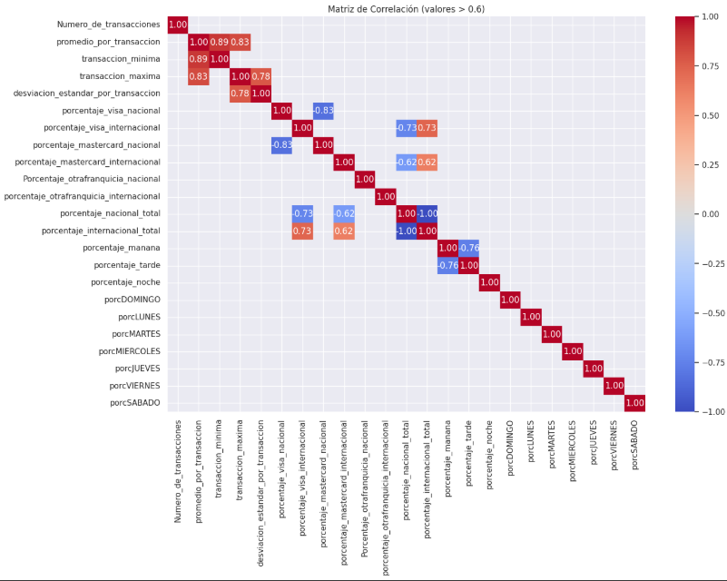

Verify Data Quality: Con base en el gráfico 5 se observa que el promedio por transacción y la desviación estándar tienen una gran dispersión y numerosos outliers, lo que indica que aunque la mayoría de los clientes realiza transacciones moderadas, existe un grupo pequeño con montos muy elevados, sugiriendo un comportamiento heterogéneo que podría requerir un tratamiento diferenciado (por ejemplo, ajustar topes máximos). Además, la gráfica 6 muestra distribuciones asimétricas, donde el promedio se acerca más al valor mínimo que al máximo, reforzando esta heterogeneidad. Por otro lado, la variable “Sitio_consumo_mas_frecuente” presenta alrededor de 109 establecimientos diferentes, lo que complica el análisis, y algunas variables (como los totales y los porcentajes diarios) suman 100%, lo que podría inducir a overfitting en el modelo de segmentación.

**DATA PREPARATION**

Clean data: Se eliminaron las columnas de ‘porcentaje_nacional_total’, ‘porcentaje_internacional_total’ porque son las sumas de las columnas individuales de mastercard, visa y otra franquicia (para cada caso respectivamente, nacional e internacional) y esto es redundante. Lo anterior significa que estas columnas no aportan información adicional relevante al modelo y puede introducir problemas de multicolinealidad en modelos de segmentación. Así, se mantiene la granularidad y se evita duplicidad de datos. Además, se eliminó la variable ‘CLIENTE’ que representa el ID anonimizado del cliente y no revela información relevante.

Construct data: Se realizó un feature engineering sobre los días de la semana para simplificar el análisis. Dado que los porcentajes de uso diarios son similares y suman aproximadamente el 100% para cada cliente, se agruparon en dos nuevas variables: ‘dias_habiles’ que integra los días entre semana (lunes a jueves); y la variable ‘fin_de_semana’ que integra los datos de viernes, sábado y domingo. De esta manera se redujo la complejidad del análisis y se puede segmentar más fácil en el modelo posterior.

Dataset description: El nuevo dataset tiene un tamaño de 47761 registros por 18 columnas

|  |  |  |
| --- | --- | --- |
| **Variable(s)** | **Tipo** | **Descripción** |
| Grupo_de_cliente | Object | Clasificación del cliente en la segmentación del banco |
| Numero_de_transacciones | Int | # de transacciones en el último mes |
| Promedio_por_transaccion | Float | Promedio por transacción en el último mes |
| Transaccion_minima | Float | Valor de transacción mínima en el último mes |
| Transaccion_maxima | Float | Valor de transacción máxima en el último mes |
| Desviación estándar por transacción | Float | Desviación estándar del valor de las transacciones del último mes |
| Porcentajes de uso por franquicia (grupo de variables) | Float | Porcentajes de uso de cada franquicia en el último mes por consumo nacional/internacional, sin el total |
| Porcentajes de uso por consumo (grupo de variables) | Float | Porcentajes de uso en el último mes por consumo nacional/internacional, sin el total |
| Porcentajes de uso por bloque del día (grupo de variables) | Float | Porcentajes de uso de tarjeta en el último mes por bloque del día: mañana (6-12 a.m.), tarde (12 a.m.- 6 p.m.) y noche (6 p.m-6 a.m.) |
| Dias_habiles | Float | Porcentaje de uso en el último mes en los días entre semana (lunes a jueves) |
| Fin_de_semana | Float | Porcentaje de uso en el último mes en los fines de semana (viernes a domingo) |
| Categoría_Sitio_Consumo | Object | Clasificación categórica del sitio de consumo |

Igual que en describe data, pero con el dataset limpio construido final en formato *tidy dataset*

**MODELING & EVALUATION**

Select modeling techniques:

**Reducción de Dimensionalidad (PCA):** Inicialmente se aplicó **Análisis de Componentes Principales (PCA)** para condensar la información de múltiples variables en componentes principales que expliquen la mayor parte de la variabilidad. Esto ayuda a combatir la potencial multicolinealidad, facilitar la visualización de los clústeres y mejorar la interpretabilidad de los resultados.

**Técnica de Clustering:** Se utilizó el algoritmo de **K-Means**, dada su eficiencia computacional y su fácil interpretación de resultados. K-Means es adecuado para agrupar observaciones en función de variables numéricas, permitiendo descubrir patrones y perfiles de clientes con comportamientos similares.

**Racionales y supuestos:**

* K-Means asume que los datos son numéricos y que se puede medir la distancia entre ellos.
* PCA asume que las variables están escaladas en magnitud similar y que se busca maximizar la varianza explicada en ejes ortogonales. Se verificarán estas condiciones antes de aplicar la técnica.

Generate test design:

**Preparación de Datos (Data Preparation):**

* **Selección de variables:** Se tomaron las variables numéricas y aquellas categóricas transformadas (one-hot encoding) que sean relevantes para la segmentación.
* **Normalización o estandarización:** Se aplicó un escalado por StandardScaler para garantizar que todas las variables tengan la misma importancia al calcular distancias.
* **Reducción de dimensionalidad (opcional, previo a K-Means):**

Se realizó un **PCA** preliminar para reducir el número de dimensiones a un conjunto que explique la mayoría de la varianza. Como resultado se obtuvo una varianza acumulada del 72,99% para un total de 15 componentes. Esto explica un alto valor de varianza y sería significativo, sin embargo, el hecho de analizar 15 componentes no resulta tan práctico para la compañía, por ende, los datos transformados hasta el momento se usaron como entrada para K-Means.

**Comparación y Selección del Número de Clústeres:**

* **Método del Codo (Elbow Method):** Se ajustaron diferentes valores de k y se analizará la **Suma de Cuadrados Intra-cluster (Inertia)** para determinar un punto de inflexión que sugiera el número óptimo de clústeres.
* **Coeficiente de Silueta (Silhouette Score):** Posteriormente, se validó la calidad de la segmentación calculando el **índice de silueta** para diferentes valores de k. Se seleccionará el que presente el mejor equilibrio entre cohesión interna y separación entre clústeres, siempre teniendo en cuenta las necesidades de la compañía.

**Mecanismos de Control de Sobreajuste/Subajuste:**

* Si bien en clustering no se habla de sobreajuste en el mismo sentido que en modelos supervisados, la elección de un k muy alto podría llevar a clústeres excesivamente fragmentados. Por ello, se prioriza la interpretabilidad de los grupos resultantes y los índices de calidad (inercia y silueta).

Build model:

**Parametrización de K-Means:**

* Se definió el número de clústeres k a partir de los métodos descritos anteriormente (Elbow y Silhouette), partiendo del hecho que ya se implementó reducción de dimensionalidad con PCA.
* Se ajustó la semilla (random_state) para garantizar la reproducibilidad de los resultados y se decidió 12 como número de iteraciones máximas (max_iter) para asegurar la convergencia del algoritmo.

Assess model:

**Interpretación de los Clústeres:**

* Se revisaron las **medias** o **centroides** de cada clúster para las variables originales o las componentes principales, con el fin de describir los patrones característicos de cada grupo. Esto se hizo por medio de la inercia (técnica del codo) y se visualiza a continuación:

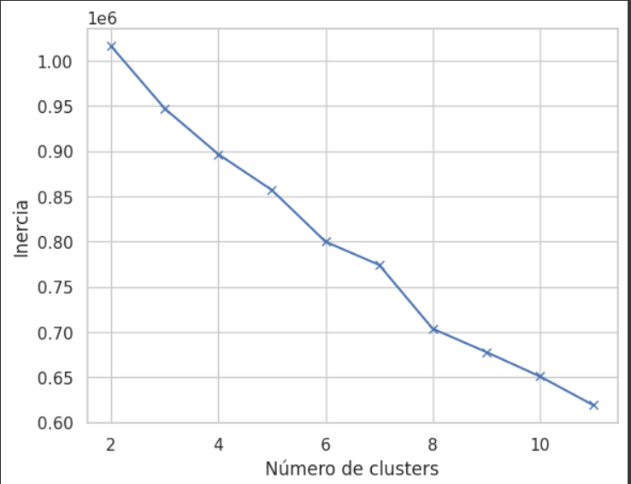

Como se evidencia, hay una disminución significativa de la inercia hasta el cluster 4, de ahí en adelante parece no ser tan pronunciada. Aunque hay un pronunciamiento significativo en el cluster 7, se consider que 7 clusters puede llegar a ser complejo de analizar, más aún si la compañía financiera necesita sigmentar clientes. Por ende, hasta este momento se define 4 como el número de clusters adecuado.

**Índice de Silueta (Silhouette Score):**

* Se calcularon para evaluar la compacidad de los clústeres (cuán cerca están los puntos dentro de un mismo grupo) y la separación entre clústeres (cuán lejos están los puntos de otros grupos). Un valor cercano a 1 indica mejor segmentación. Los resultados del coeficiente de silueta son los siguientes:

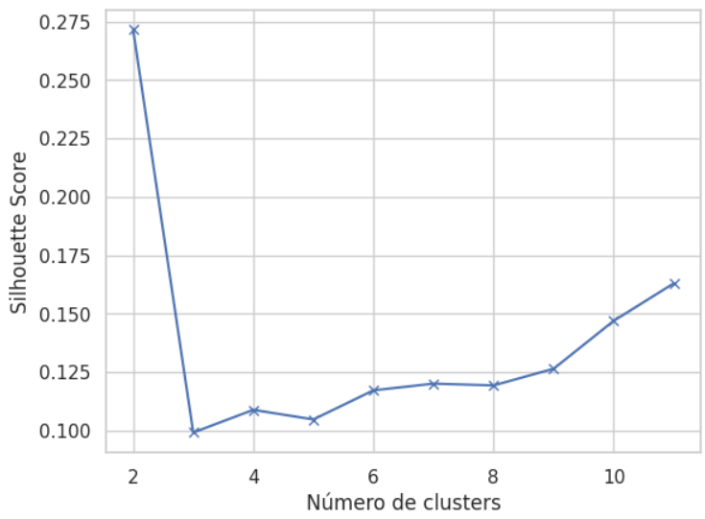

Aunque el coeficiente de silueta de 0.15 para 4 clústeres es relativamente bajo y sugiere que la separación entre los grupos no es óptima desde el punto de vista estadístico, esta segmentación puede ser válida si, desde la perspectiva de negocio, los clústeres resultantes permiten identificar perfiles diferenciados y accionables. En este contexto, la elección de 4 clústeres podría ser una buena opción, que se confirmara más adelante.

**Revisión de Objetivos y KPIs:**

* Para visualizar un poco los clusters, se graficaron los componentes 1 y 2; y los componentes 1 y 3 como se muestra enseguida:

|  |  |
| --- | --- |
|  |  |

Aunque se evidencia que la separación no es tan clara y hay muchas superposiciones, estos gráficos permiten identificar una idea de como se reparten los clusters, si se grafican los componentes 14 y 15, ocurriría lo siguiente:

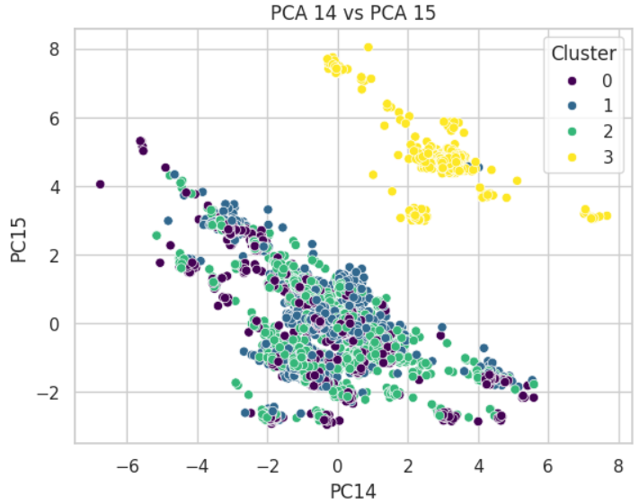

En esta imagen se evidencia una mejor segmentación y separación de los clusters, esto es adecuado si se quiere un modelo estadísticamente preciso, sin embargo, para efectos de la compañía no es práctico analizar 15 componentes y por eso se mantiene en 4.

Se analizó la composición de cada grupo para vincularla con recomendaciones de negocio:

* **Clúster 1 (Grupo 0):**  
  Clientes con pocas transacciones y montos moderados, con un uso casi exclusivo de Visa a nivel nacional.  
  *Recomendación:* Promociones focalizadas en descuentos y programas de fidelización en supermercados y tiendas de alimentos.
* **Clúster 2 (Grupo 1):**  
  Clientes de alto valor, con transacciones elevadas y una mezcla en el uso de franquicias (algunos con uso internacional).  
  *Recomendación:* Ofrecer productos premium (tarjetas Gold/Platinum) y beneficios exclusivos en viajes y tecnología.
* **Clúster 3 (Grupo 2):**  
  Clientes con gran frecuencia de transacciones, pero con montos bajos, predominando el uso de Mastercard.  
  *Recomendación:* Estrategias de fidelización basadas en descuentos, cashback y promociones de volumen para incrementar el ticket promedio.
* **Clúster 4 (Grupo 3):**  
  Clientes con comportamiento mixto, presentando variabilidad en los montos y transacciones.  
  *Recomendación:* Implementar programas de retención y ofertas personalizadas, además de asesoría para maximizar el valor en compras puntuales.

El clustering permite segmentar la base de clientes de forma precisa, facilitando promociones personalizadas (KPI 1), incentivando el uso en horarios de baja actividad (KPI 2) y fomentando la adopción de nuevos productos (KPI 3).

Produce final report:

**Estrategia 1: Promociones Especializadas para Clústeres de Consumo Diario (1 y 3)**

* **Descripción:** Diseñar promociones recurrentes (descuentos, puntos, cashback) enfocadas en **Supermercados y Alimentos**, orientadas a los clústeres que presentan transacciones frecuentes, pero de montos moderados (por ejemplo, Clúster 0 y 2).
* **Objetivo:** Incrementar la lealtad de los clientes y elevar gradualmente el ticket promedio sin sacrificar la frecuencia de compra.
* **4Ps Actualizadas:**
  + **Product (Producto):** Tarjetas con programas de puntos orientados a compras cotidianas.
  + **Price (Precio):** Ajuste de comisiones y tasas de interés para estimular su uso.
  + **Place (Distribución):** Facilitar el acceso a las promociones tanto en tiendas físicas como en canales digitales.
  + **Promotion (Promoción):** Campañas de email marketing y notificaciones en la app bancaria con ofertas diarias o semanales.
  + **Programs:** Alianzas con grandes cadenas de supermercados y comercios de barrio para ampliar el alcance.

**Estrategia 2: Paquetes Premium y Viajes para Clúster de Alto Valor (2)**

* **Descripción:** Para clientes con alto promedio de transacción y comportamiento diversificado (Clúster 1), ofrecer productos premium (límite de crédito extendido, seguros de viaje, accesos VIP en aeropuertos).
* **Objetivo:** Aumentar la retención y el uso de la tarjeta en segmentos con mayor rentabilidad, incluyendo transacciones internacionales.
* **4Ps Actualizadas:**
  + **Product:** Tarjeta “Gold” o “Platinum” con beneficios exclusivos (seguros, programas de millas).
  + **Price:** Tarifas anuales competitivas y planes de cuotas con tasas preferenciales para compras de alto monto.
  + **Place:** Disponibilidad de servicios en línea y atención personalizada (ej., línea telefónica exclusiva).
  + **Promotion:** Campañas enfocadas en estilo de vida (viajes, eventos) y asesorías financieras personalizadas.
  + **Programs:** Acuerdos con aerolíneas y hoteles para ofertas especiales, impulsando el uso internacional de la tarjeta.

**Estrategia 3: Cross-Selling y Educación Financiera en Clúster de Comportamiento Mixto (4)**

* **Descripción:** Para clientes del Clúster 4, que muestran montos variables y usos ocasionales de la tarjeta, ofrecer programas de educación financiera y productos complementarios (por ejemplo, créditos de libre inversión, seguros de vida) con asesoría personalizada.
* **Objetivo:** Aumentar la recurrencia en el uso de la tarjeta y fidelizar a un segmento que podría crecer si se canaliza adecuadamente su capacidad de gasto.
* **4Ps Actualizadas:**
  + **Product:** Paquetes que incluyan tarjetas, líneas de crédito y seguros ajustados a la variabilidad de sus compras.
  + **Price:** Estructuras de cuotas flexibles para fomentar compras de mayor valor.
  + **Place:** Integración de servicios digitales con soporte presencial en sucursales clave.
  + **Promotion:** Talleres o webinars de educación financiera y descuentos cruzados (p.ej., si contratan un seguro reciben beneficios en compras).
  + **Programs:** Programas de lealtad basados en la diversificación del uso de productos bancarios.

**2. Análisis Costo/Beneficio**

* **Costos Estimados:**
  + **Desarrollo de alianzas:** Se requiere inversión en convenios con comercios y aerolíneas (tiempo y recursos de negociación).
  + **Campañas de Marketing:** Creación de contenido promocional y segmentación de clientes.
  + **Plataformas Tecnológicas:** Adaptación de los sistemas bancarios para la gestión de puntos, notificaciones personalizadas y análisis de big data.
* **Beneficios Potenciales:**
  + **Incremento de Ingresos por Intereses y Comisiones:** Al aumentar el uso de la tarjeta y atraer transacciones de mayor monto, se incrementan los ingresos transaccionales.
  + **Retención de Clientes:** Programas de lealtad y ofertas personalizadas aumentan la satisfacción y reducen la probabilidad de fuga a la competencia.
  + **Mejor Conocimiento del Cliente:** La segmentación y seguimiento continuo refuerzan la base de datos y permiten ajustes ágiles en la estrategia comercial.

Para cuantificar el impacto, se sugiere un plan piloto de 3 a 6 meses en cada estrategia, monitoreando indicadores como el **incremento del ticket promedio**, la **tasa de uso de la tarjeta** y la **retención de clientes**.

**3. Potenciales Siguientes Pasos de Análisis**

* **Monitoreo de Indicadores Clave (KPI):**
  + **Uso de la Tarjeta en Promociones:** Frecuencia de uso, monto total en alianzas estratégicas, evolución del ticket promedio.
  + **Adopción de Servicios Premium:** Número de clientes que migran a tarjetas Gold/Platinum o solicitan seguros de viaje.
  + **Retención y Crecimiento de Clientes:** Evolución de la cartera de clientes por clúster.
* **Refinamiento de la Segmentación:**
  + Aplicar análisis periódicos (cada trimestre) para ajustar los clústeres en función de cambios en el comportamiento de consumo y nuevas tendencias de mercado.
* **Exploración de Nuevas Variables:**
  + Incluir datos demográficos o de canales digitales para mejorar la precisión en la asignación de clientes a clústeres y potenciar la personalización de ofertas.

**Código y Documentación:** El proceso completo se encuentro documentado en el notebook de Google Colab que se puede consultar en el siguiente enlace: <https://colab.research.google.com/drive/1HEWuBI6A30eGGnnPz1KwGTQwkvjWsIVo?usp=sharing>